ФОТООТЧЕТ О ПРОДЕЛАННОЙ РАБОТЕ

Соревнования "Меткий стрелок"
(под руководством казака ГКО Леженникова А.А.)
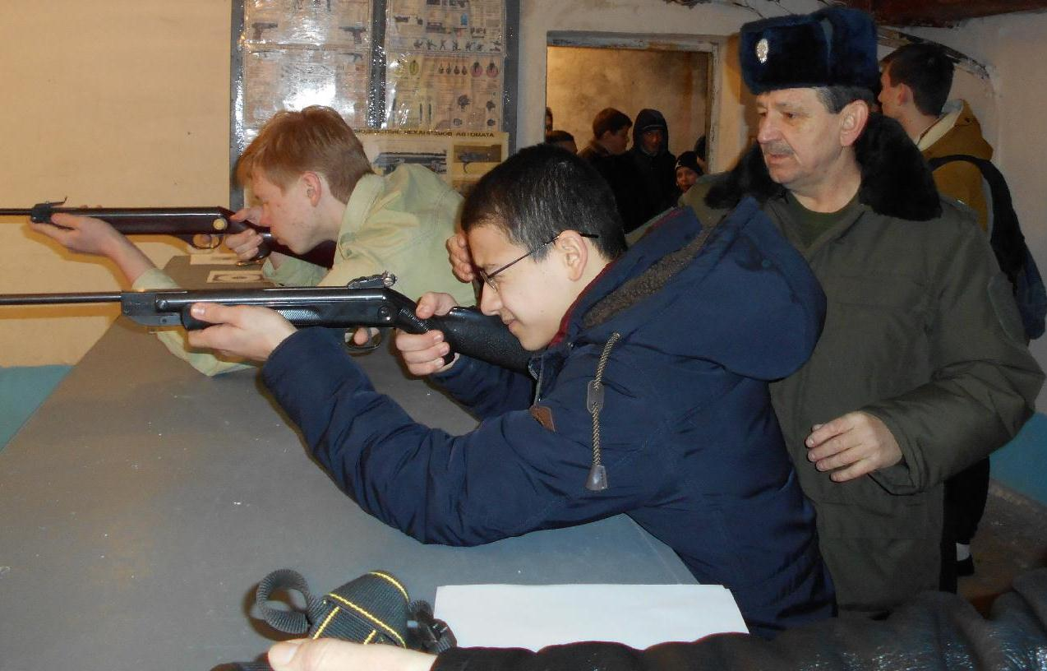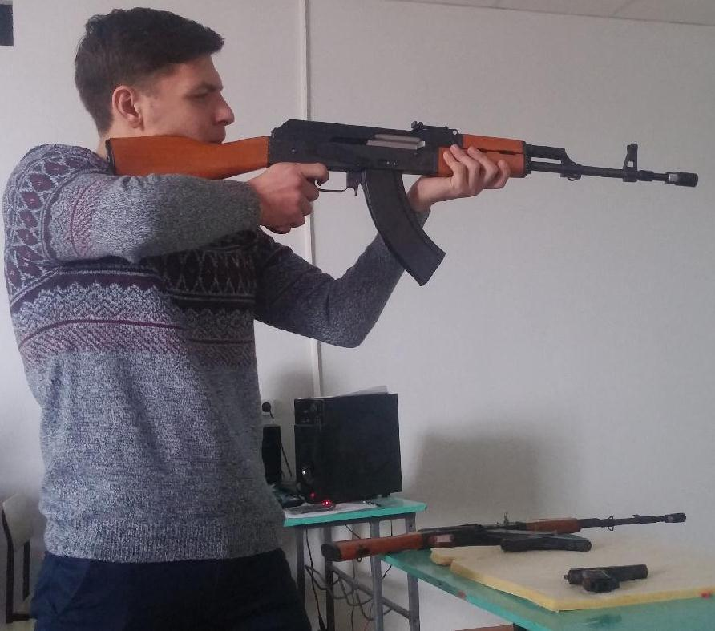

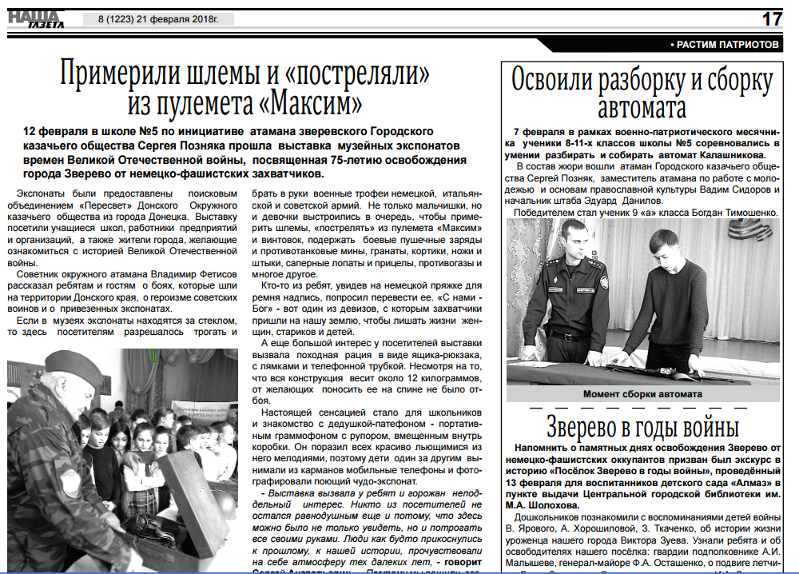

«День открытых дверей ГТО»

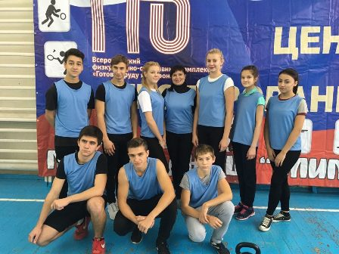

Торжественное открытие месячника военно-патриотической славы
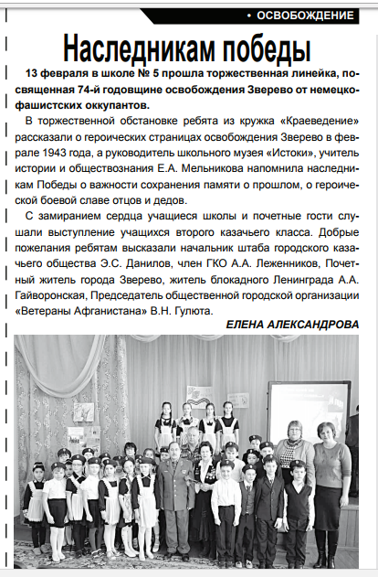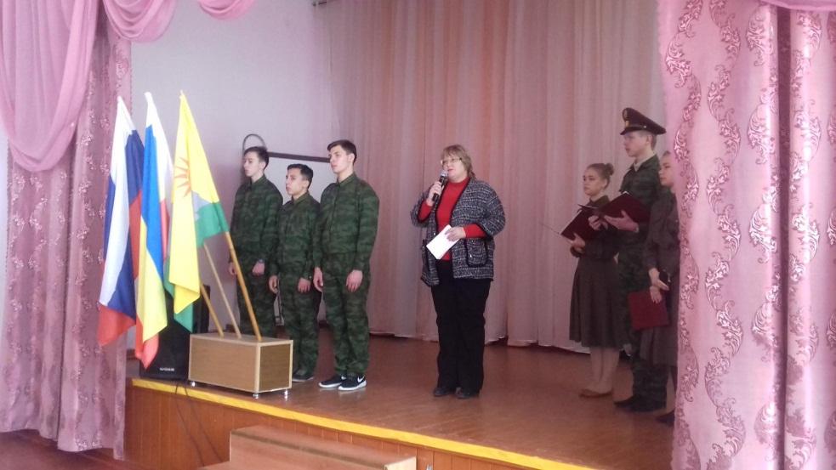

Торжественная линейка,
посвященная освобождению города Зверево
«Этих дней не смолкнет слава...»
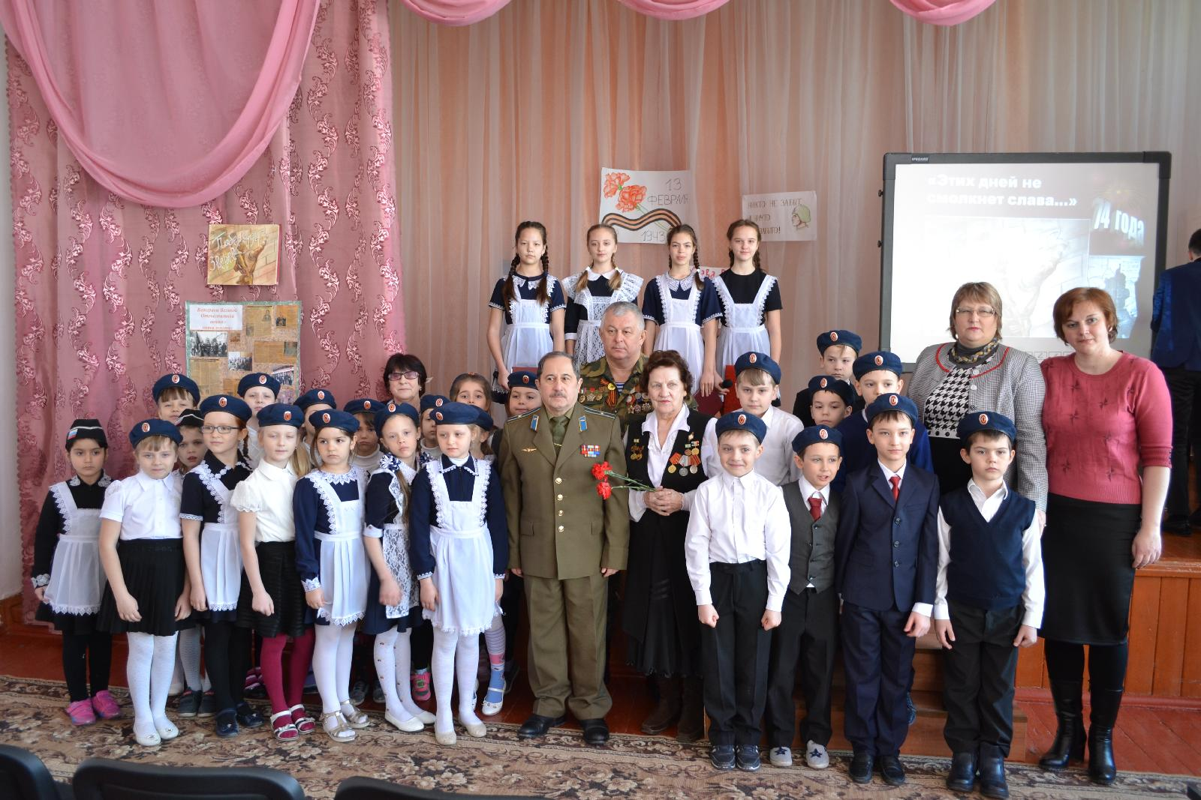

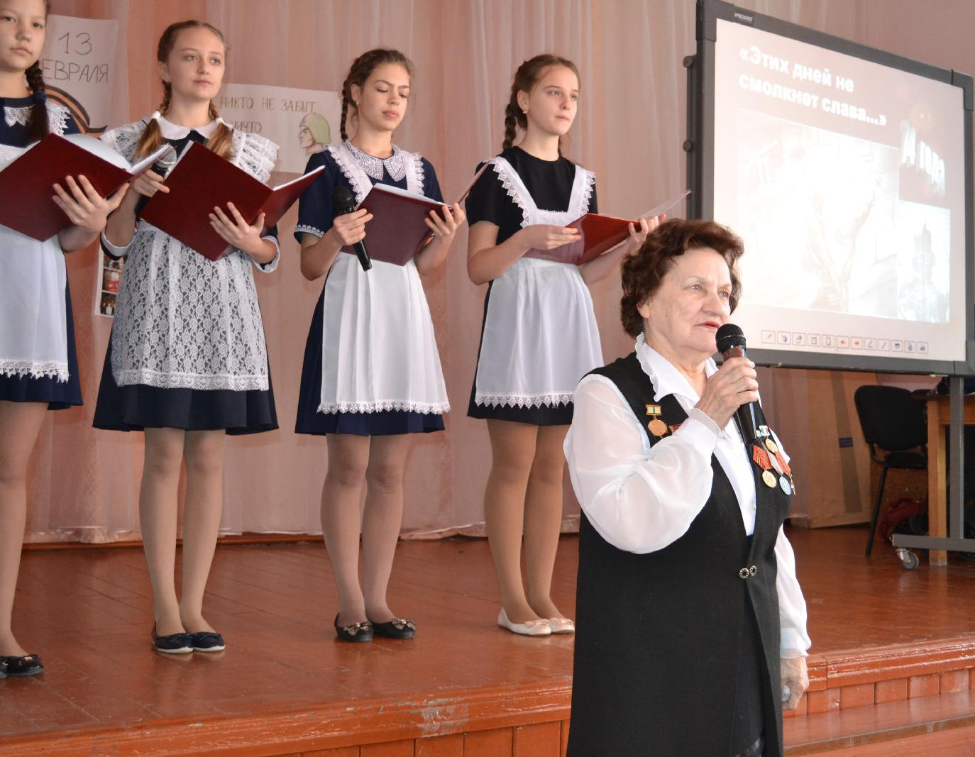

Городская акция "Сирень победы"
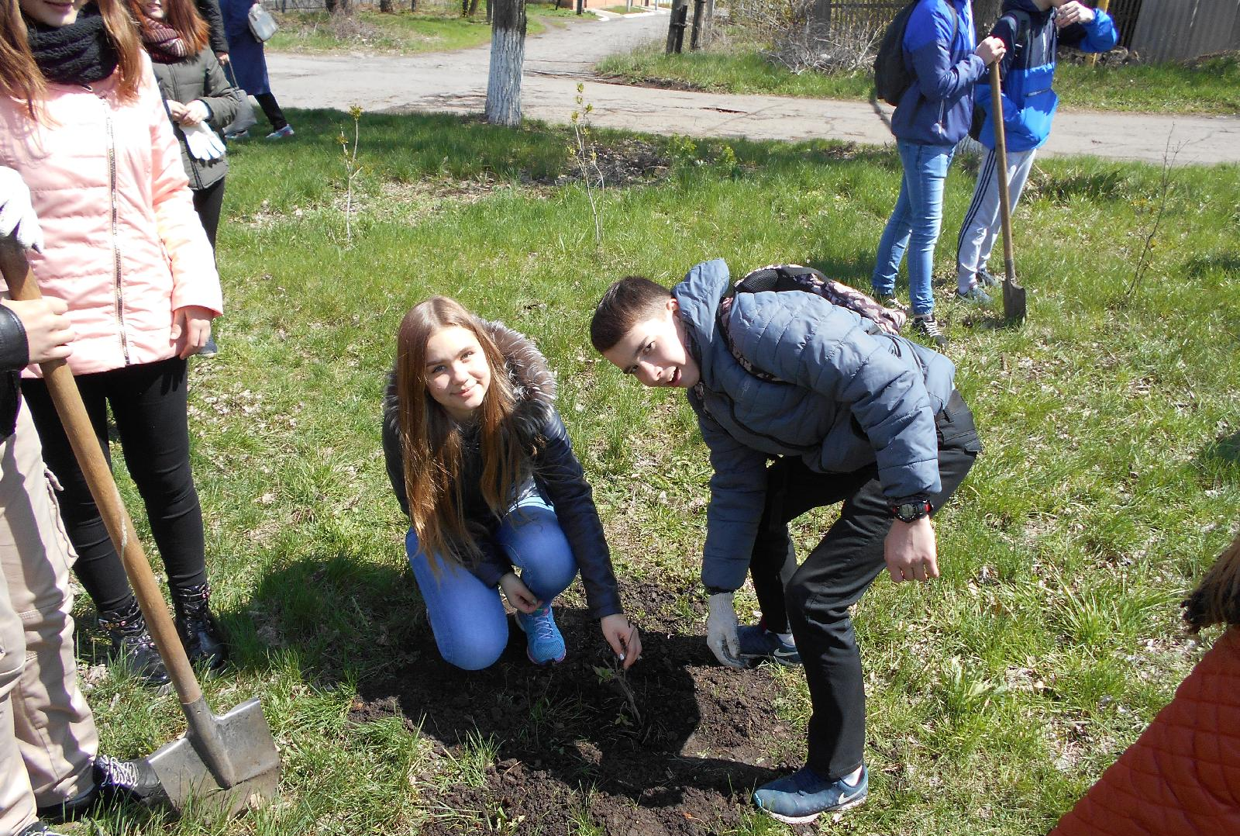

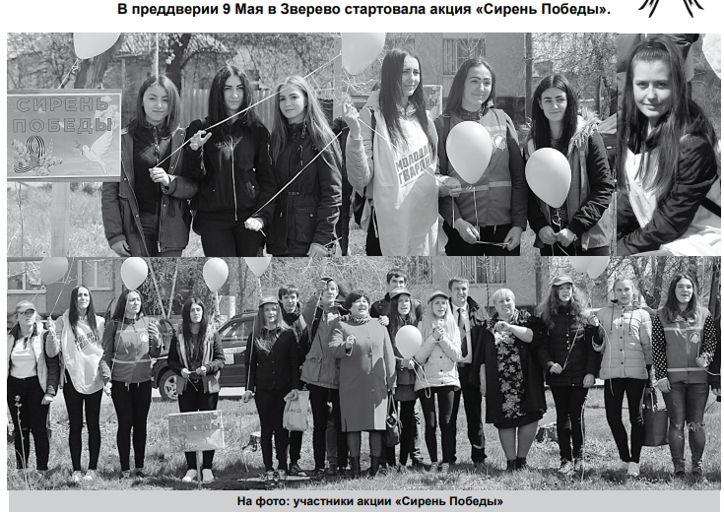

Акция "Георгиевская ленточка"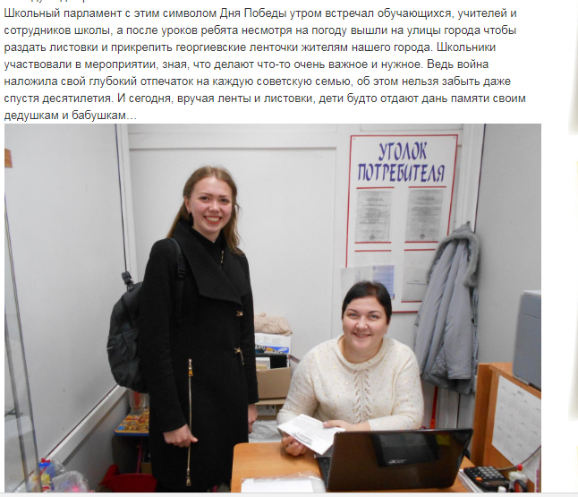
Встреча жителя блокадного Ленинграда Гайворонской Антонины Александровны с членами кружка «Краеведения» при школьном музее «Истоки»
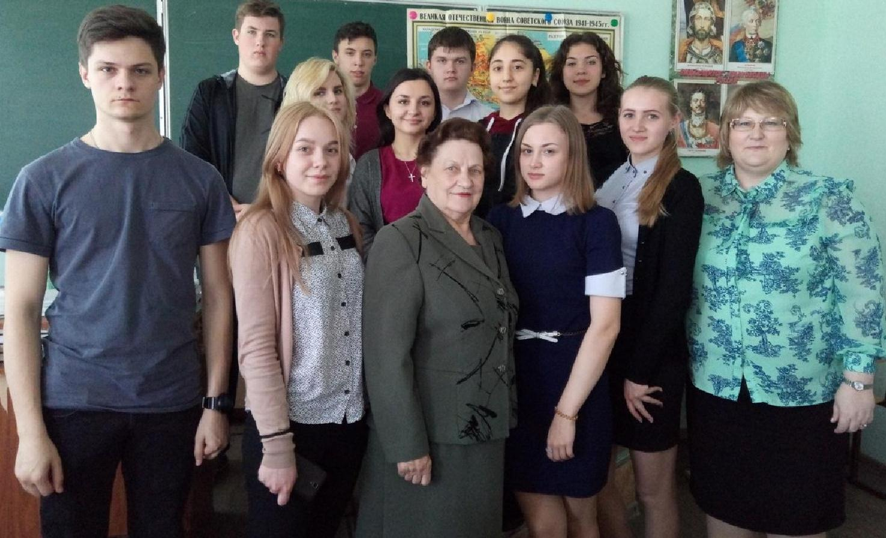

Митинг "Свеча памяти"

Мероприятие, посвященное 72-й годовщине Победы в
Великой Отечественной войне «Колокола памяти»
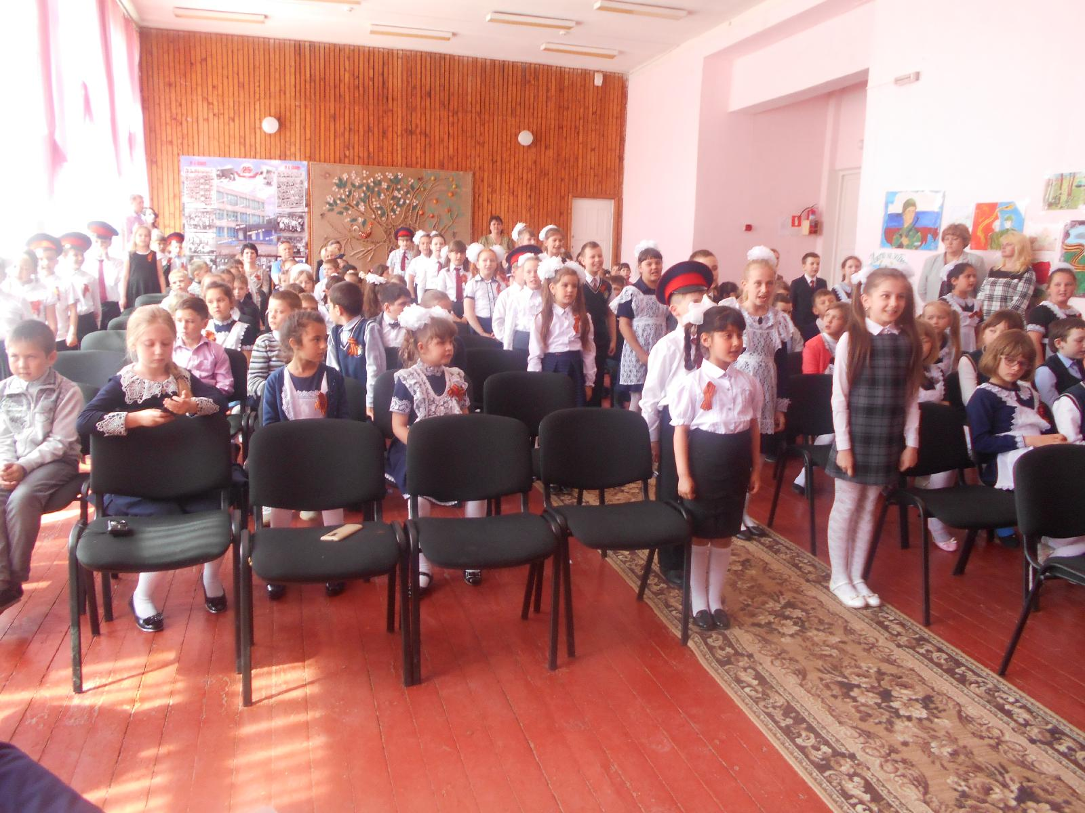

Концерт "Мой край родной, тебя мы славим!",
посвященный Дню Конституции и 80-летию Ростовской области
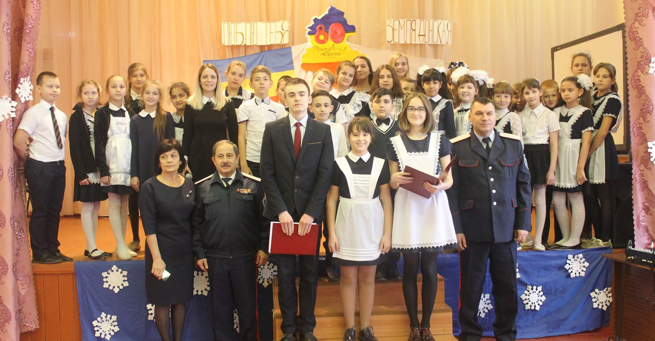

Акция "Поздравь ветерана"

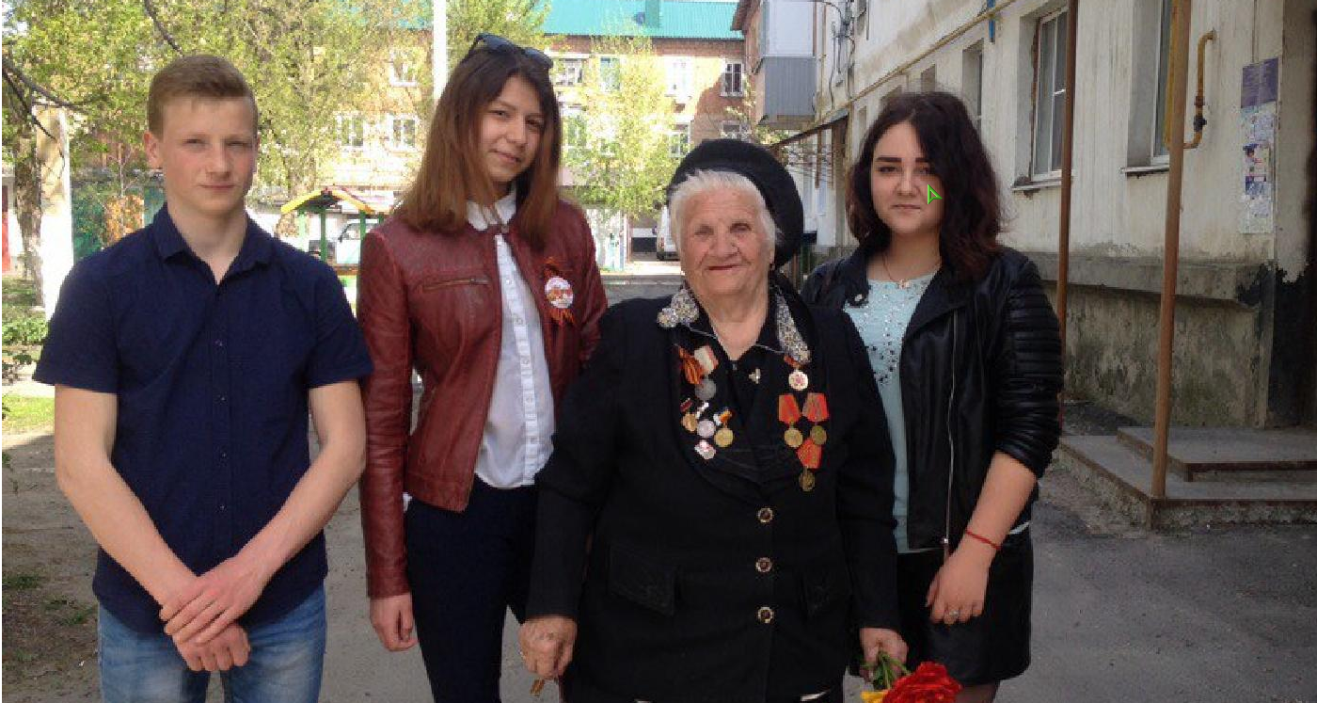

Акция «Подарок ветерану»
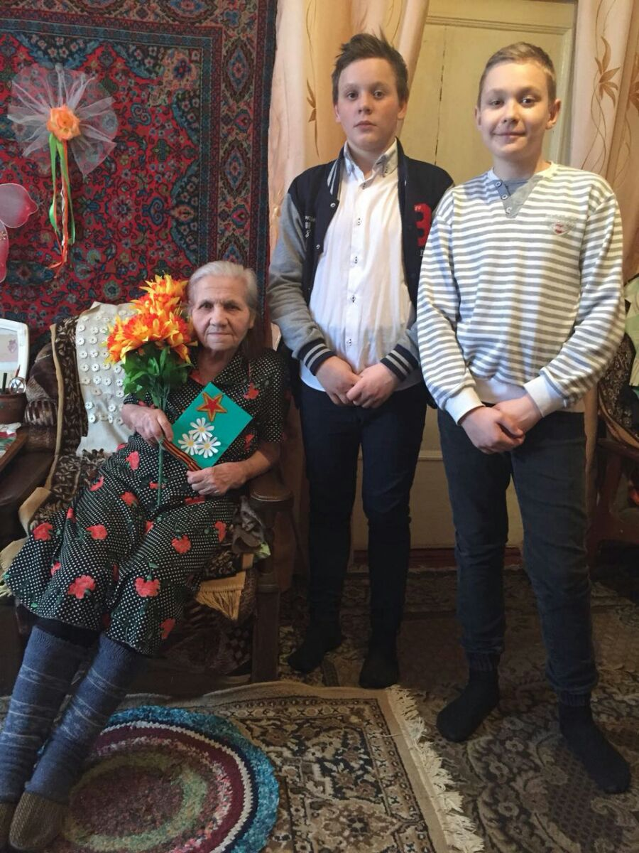

Выставка рисунков «Слава нашим защитникам»

